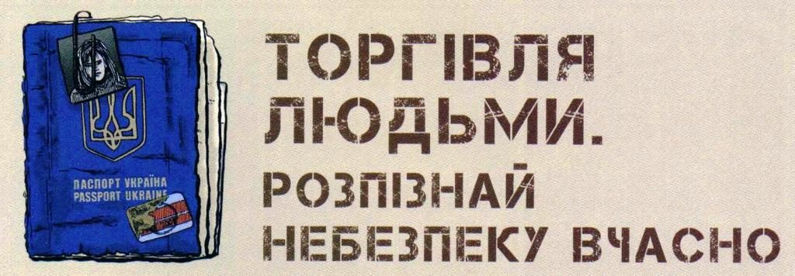

Торгівля людьми: що необхідно знати кожному
За оцінками МОМ, Агентства ООН з питань міграції, з 1991 року від торгівлі людьми постраждали 230 тисячі українців та українок. 600-800 тисяч осіб у світі щорічно продають за кордон з метою експлуатації (за оцінками уряду США). Понад 1,2 млн дітей щороку стають жертвами торгівлі людьми (за даними ЮНІСЕФ). Наймолодшій постраждалій, яка отримала допомогу від МОМ в Україні, було 3 роки, а найстаршій — 83.
Метою торгівлі людьми може бути:
- трудова експлуатація
- сексуальна експлуатація
- використання у проституції та порнобізнесі
- примусове жебрацтво
- примусове втягнення у злочинну діяльність
- примусове вилучення органів
- продаж дитини
- сурогатне материнство
Торгівля людьми — це купівля та продаж чоловіків, жінок і дітей з метою подальшої експлуатації всередині країни та поза її межами. Більшість постраждалих осіб, які у 2017 році отримали допомогу від МОМ — молоді люди віком до 35 років.
Під час подорожі та перебуваючи за кордоном:
- Довіряйте свої документи лише уповноваженим посадовим особам (працівникам прикордонних служб, поліції тощо). Ні в якому разі не залишайте свій паспорт у якості застави та не віддавайте його роботодавцям «для реєстрації» або з інших причин;
- Зареєструйтеся в українському посольстві/консульстві в країні, де ви плануєте залишатися довше ніж три місяці;
- Зберігайте копії всіх важливих документів (віза, закордонний паспорт, національний паспорт, страховий поліс, контракт, запрошення тощо) у безпечному місці окремо від оригіналів;
- Підтримуйте постійний контакт із родичами та близькими, повідомляйте їм про зміну місця роботи або проживання.
З огляду на зростаючі ризики торгівлі людьми в межах України не забувайте подбати про власну безпеку і при працевлаштуванні на батьківщині. Перевіряйте законність діяльності посередників та працедавця, уважно читайте трудову угоду та обов’язково залишайте детальну інформацію родичам та знайомим.

Куди звернутися за допомогою
За кордоном
Якщо ви потрапили у скрутну ситуацію за кордоном, можете звернутися до:
- Посольств/консульських установ України за кордоном;
- Державних, міжнародних та громадських організацій, що надають допомогу мігрантам, які опинилися у скрутному становищі, і зокрема постраждалим від торгівлі людьми;
- Місцевих правоохоронних органів;
- Організацій української діаспори;
- Інших організації та установ (наприклад, релігійних).
Якщо вас позбавили документів, консульська установа має докласти зусиль для встановлення Вашої особи та якнайшвидшого повернення до України. Наявність у вас копії закордонного паспорта значно пришвидшить цей процес.
В Україні
В Україні надається державна підтримка особам, які постраждали від торгівлі людьми, зокрема соціальна, медична, правова, освітня та матеріальна. Із заявою про необхідність такої допомоги слід звертатись до найближчої місцевої державної адміністрації за місцем проживання. Контакти в регіонах України можна знайти на веб-сторінці Міністерства соціальної політики України.
Крім того, особи, постраждалі від торгівлі людьми, можуть отримати допомогу через мережу громадських організацій, які працюють по всій Україні. Зателефонувавши на Національну гарячу лінію з протидії торгівлі людьми та консультування мігрантів, можна отримати контактну інформацію обласних громадських організацій.
Національна гаряча лінія з протидії торгівлі людьми та консультування мігрантів:

0-800-505-501 (безкоштовно зі стаціонарних телефонів)
527 (безкоштовно з номерів Київстар, МТС, Vodafone та lifecell)
пн-пт з 10:00 до 21:00, суб з 10:00 до 18:00
www.527.org.ua

